苏州市吴江区政府采购招标文件

招标编号：JSZC-320509-HYTZ-G2025-0009
采购人：苏州市吴江区桃源镇人民政府
项目名称：吴江荣江燃料油经营地块土壤及地下水修复项目修复效果评估
采购类别：服务类

苏州昊怡通招标有限公司
二〇二五年四月

投标人须知前附表
序号 | 项目 | 内容
1 | 项目名称 | 吴江荣江燃料油经营地块土壤及地下水修复项目修复效果评估
2 | 履行期限 | 根据效果评估服务方案或检测方案及相关导则要求完成全部服务或检测内容。
3 | 采购预算 | 人民币壹佰零肆万元整（￥1,040,000.00）
4 | 现场考察 | 不组织，投标人自行考察。
5 | 询问方式 | 供应商在下载招标文件后，对招标文件有疑问的，请将疑问不限于书面形式递交至采购代理机构，采购代理机构将在3个工作日内对供应商依法提出的询问作出答复。
6 | 质疑方式 | 可以在知道或者应知其权益受到损害之日起七个工作日内，以书面形式向采购代理机构提出质疑。供应商在法定质疑期内应当一次性提出针对同一采购程序环节的质疑。采购代理机构应当在收到供应商的书面质疑后七个工作日内就委托授权范围内的事项作出答复，并以书面形式通知质疑供应商和与质疑事项有关的供应商，但质疑答复的内容不得涉及商业秘密。
7 | 招标文件 | 本项目招标文件组成部分：  投标人须知前附表  第一章招标公告  第二章投标人须知  第三章投标文件格式  第四章采购内容  第五章合同主要条款  第六章评标方法及标准
8 | 投标文件的份数 | 本项目提交电子投标文件，现场不需提供纸质标书。中标候选人在本项目中标公告发布之日起五个工作日内提供纸质投标文件四份，其中，正本一份，副本三份。
9 | 投标文件编制要求 | 补充：纸质投标文件采用A4平装或胶装
10 | 投标货币 | 人民币
11 | 采购代理服务费 | 按照苏财购告【2017】42号规定的收费标准收取，采购代理服务费收费标准如下：  预算金额100万元以下部分，费率为该部分预算金额的1.5%；  预算金额100万元（含）-500万元部分，费率为该部分预算金额的1.1%；  说明：①采购代理服务费以采购预算金额为基数依据，按以上规定的标准和差额定率累进法进行计算结果的70%收取。  ②本项目代理服务费由中标人支付，金额为10808.00元。  ③本项目代理服务费应当包含在供应商报价内。  注：由中标人领取中标通知书时向采购代理机构一次性付清。  户 名：苏州昊怡通招标有限公司  开户银行：中国建设银行股份有限公司苏州工业园区支行  账 号：32250198883600001704
12 | 投标保证金 | 本项目取消投标保证金的设置，投标人无需提交投标保证金，招标文件有关投标保证金的规定均不适用。
13 | 投标文件有效期 | 90日历天（从投标截止之日算起）
14 | 投标截止时间 | 2025年4月30日13:30（北京时间）
14 | 投标地点 | “苏采云”系统（网址：http://jszfcg.jsczt.cn/）。
15 | 开标时间和地点 | 时间：2025年4月30日13:30（北京时间）  地点：“苏采云”系统（网址：http://jszfcg.jsczt.cn/）。
16 | 履约保证金 | 不提交，招标文件中有关履约保证金的规定均不适用。
17 | 导致无效标因素 | 投标文件属下列情况之一的，在资格性、符合性检查时按照无效投标处理：  （一）未按照招标文件的规定提交投标保证金的；  （二）投标文件未按招标文件要求签署、盖章的；  （三）不具备招标文件中规定的资格要求的；  （四）报价超过招标文件中规定的预算金额或者最高限价的；  （五）投标文件含有采购人不能接受的附加条件的；  （六）法律、法规和招标文件规定的其他无效情形。
18 | 导致废标因素 | 出现下列情形之一的，为废标：  （一）符合专业条件的供应商或者对招标文件作实质响应的供应商不足三家的；  （二）出现影响采购公正的违法、违规行为的；  （三）投标人的报价均超过了采购预算，采购人不能支付的；  （四）因重大变故，采购任务取消的。
19 | 视为投标人串通投标的情形及认定 | 有下列情形之一的，视为投标人串通投标，其投标无效：  （一）不同投标人的投标文件由同一单位或者个人编制；  （二）不同投标人委托同一单位或者个人办理投标事宜；  （三）不同投标人的投标文件载明的项目管理成员或者联系人员为同一人；  （四）不同投标人的投标文件异常一致或者投标报价呈规律性差异；  （五）不同投标人的投标文件相互混装；  （六）不同投标人的投标保证金从同一单位或者个人的账户转出。

目 录
第一章 招标公告 6
第二章 投标人须知 10
第三章 投标文件格式 20
第四章 采购内容 39
第五章 合同主要条款 50
第六章 评标方法及标准 54

第一章 招标公告
苏州市吴江区桃源镇人民政府关于吴江荣江燃料油经营地块土壤及地下水修复项目修复效果评估的招标公告
项目概况
吴江荣江燃料油经营地块土壤及地下水修复项目修复效果评估 JSZC-320509-HYTZ-G2025-0009招标项目的潜在投标人应在“苏采云”系统（网址：http://jszfcg.jsczt.cn/）获取招标文件，并于2025-04-30 13点30分（北京时间）前递交投标文件。
一、项目基本情况
项目编号：JSZC-320509-HYTZ-G2025-0009
项目名称：吴江荣江燃料油经营地块土壤及地下水修复项目修复效果评估
预算金额：104.000000万元
最高限价（如有）：104.000000万元
采购需求：
（一）项目背景
吴江荣江燃料油经营部地块（以下简称“荣江地块”）位于苏州市吴江区桃源镇天亮浜村西北部，该地块面积约为2700平方米，土地利用性质为工业用地，主要经营和储存船用燃料油、烧火油、煤渣油、非标柴油等。该地块长期从事石油化工类产品的生产、使用和储存，且在生产经营中管理混乱，原辅料随意堆置并造成泄漏，污染明显。该经营部关停后，地块使用权人失联，责任主体灭失，现场污染明显且异味严重扰民。
2017年1月，苏州中科慧盛生物科技有限公司对地块土壤污染状况进行了调查，结果表明该地块总石油烃含量最大值达到933674.2mg/kg，严重超过《土壤环境质量建设用地土壤污染风险管控标准（试行）》（GB 36600-2018）中的第二类用地风险筛选值4500mg/kg。
2021年，苏州市吴江区桃源镇人民政府组织编制《吴江荣江燃料油经营部地块土壤污染状况调查与风险评估报告》并完成备案。
2024年8月，苏州市吴江区桃源镇人民政府已完成吴江荣江燃料油经营地块土壤及地下水修复公开招标，现对中标单位（牵头单位：鸿灌环境技术有限公司，成员单位：江苏省环保集团苏州有限公司）完成的吴江荣江燃料油经营地块土壤及地下水修复情况，启动开展修复效果评估工作。
本项目（是/否）接受进口产品：否
合同履行期限：根据效果评估服务方案或检测方案及相关导则要求完成全部服务或检测内容。
本项目（是/否）接受联合体：否
二、申请人的资格要求：
（一）满足《中华人民共和国政府采购法》第二十二条第一款规定：
1.具有独立承担民事责任的能力；
2.具有良好的商业信誉和健全的财务会计制度；
3.具有履行合同所必需的设备和专业技术能力；
4.有依法缴纳税收和社会保障资金的良好记录；
5.参加政府采购活动前三年内，在经营活动中没有重大违法记录；
6.法律、行政法规规定的其他条件。
（二）落实政府采购政策满足的资格要求：
根据《政府采购促进中小企业发展管理办法》的相关规定，本项目专门面向中小企业，所属行业为其他未列明行业；供应商应为中小企业、监狱企业、残疾人福利性单位。具体按照招标文件第四章政府采购政策规定相关要求。
（三）本项目的特定资格要求：
投标人须在全国土壤环境信息平台-建设用地土壤污染风险管控和修复从业单位和个人执业情况信用记录系统（以下简称“信用记录系统”）中完成信用登记，且不存在行政处罚和虚假业绩填报等情况。
三、获取招标文件
时间：自招标文件公告发布之日起5个工作日
地点：“苏采云”系统（网址：http://jszfcg.jsczt.cn/）
方式：网上获取
售价：0.00元
四、提交投标文件截止时间、开标时间和地点
2025-04-30 13:30（北京时间）
地点：“苏采云”系统（网址：http://jszfcg.jsczt.cn/）
五、公告期限
自本公告发布之日起5个工作日。
六、其他补充事宜
1.本公告有关信息将同时在苏州市政府采购网、江苏政府采购网上发布，敬请留意！
2.本次采购需要落实的政府采购政策：
1）根据《政府采购促进中小企业发展管理办法》（财库﹝2020﹞46号）的规定执行。
2）根据《关于贯彻执行绿色采购、促进残疾人就业和支持监狱企业发展有关政策的通知》（苏财购〔2019〕10号）的规定执行。
3）根据江苏省财政厅《关于做好政府采购支持企业发展有关事项的通知》（苏财购〔2020〕52号）的规定执行。
4）根据苏州市财政局《关于深入开展苏州市政府采购合同信用融资业务的通知》相关要求，本项目支持政府采购合同信用融资。
3.未依照招标公告要求提交《投标供应商确认函》的供应商，视为未参与该项政府采购活动，不具备对该政府采购项目提出质疑的法定权利，但因供应商资格条件或获取采购文件时间设定不符合有关法律法规规定等原因使供应商权益受损的除外。
4.单位负责人为同一人或者存在直接控股、管理关系的不同供应商，不得参加同一合同项下的政府采购活动。
5.本项目采用电子招投标形式，请供应商按照《苏采云系统供应商操作手册》进行制作、上传电子投标文件。电子投标文件制作完成后请于投标文件递交截止时间前成功上传至“苏采云”系统，否则视为放弃参加该采购项目。
供应商应充分考虑到网络环境、网络带宽等风险因素，如因供应商自身原因造成的电子投标文件上传不成功由供应商自行承担全部责任。
6.本项目为不见面开标项目，开启阶段供应商在【供应商解密】环节须使用CA证书解密电子投标文件，如在系统规定的解密时间内未能完成解密的视为放弃参与本项目。
请供应商确保电脑、系统及其他设备（视频输入输出设备等）无误，且开启直至项目结束始终保持系统在线状态。
7.操作事项
（1）CA证书办理
供应商参与政府采购活动需办理江苏省电子政务证书认证中心CA证书和方正国际软件（北京）有限公司电子签章。CA证书及电子签章的办理方法详见苏州市政府采购网--法规政策--《转发省财政厅关于更换全省政府采购交易系统CA数字证书和电子签章的通知》或者“苏采云”系统登录界面中的“新CA办理指南”。“苏采云”系统目前仅支持“苏采云”系统下的政务CA证书，江苏省内各地区办理的“苏采云”系统下的政务CA证书全省通用。
苏州现场办理地址：苏州市姑苏区平泷路251号政务服务中心4楼公共交易中心窗口，咨询电话：0512-69820834。
（2）参与采购活动
供应商插入CA证书登陆“苏采云”系统后选择具体项目，点击“我要参与”并签章提交《投标供应商确认函》，提交《投标供应商确认函》日期视同为依法获取磋商文件日期。供应商须打印、保留《投标供应商确认函》，质疑时《投标供应商确认函》与质疑函一并提交。
（3）电子投标准备
供应商在“苏采云”系统中操作成功参与项目后，须在“已参与项目”界面中下载电子磋商文件（后缀名为“.kedt”）并导入政府采购客户端工具后方可进行投标文件制作和提交（具体详见《苏采云系统供应商操作手册》，网址链接https://czju.suzhou.gov.cn/zfcg/html/content/20231220161910031.shtml）。
在系统操作过程中如有疑问，请按以下方式联系：
注册咨询：0512-69820854；
CA技术咨询电话：400-608-6099；
签章使用问题：025-83633811、025-83633812、15380932027、15371015030；
系统使用指导与咨询：联系电话：0512-69820854；智能客服：登录苏采云系统后，联系系统右下方智能客服图标进行咨询。
七、对本次招标提出询问，请按以下方式联系。
1.采购人信息
名称：苏州市吴江区桃源镇人民政府
地址：苏州市吴江区华盛大道688号
联系人：环保办兰滔，镇招标办吴佳栋、杨言达
联系电话：环保办0512-63851740，镇招标办0512-63859816
2.采购代理机构信息（如有）
单位名称：苏州昊怡通招标有限公司
单位地址：苏州工业园区唯新路60号38幢1101室
联系人：刘云
联系电话：0512-62700513
3.项目联系方式
项目联系人：刘云
电 话：0512-62700513，13958091040

第二章 投标人须知
一、说明和释义
1.说明
1.1本招标文件仅适用于(苏州昊怡通招标有限公司)组织的招标活动。
1.2本次招标活动及因本次招标产生的合同受中国法律制约和保护。
1.3本招标文件的解释权属于(苏州昊怡通招标有限公司)。
2.词语释义
2.1采购人：指依法进行政府采购的国家机关、事业单位、团体组织。
2.2供应商：指向采购人提供货物、工程或服务的法人、其他组织或者自然人。
2.3投标人：指参加政府采购货物服务投标活动的供应商。
2.4采购代理机构：指依法接受采购人委托，从事货物、工程和服务等政府采购采购代理业务的社会中介机构。
2.5评标委员会：是指在招标投标和政府采购活动中，依法由采购人代表和有关技术、经济等方面的专家组建，负责对投标文件进行评审并提出评审意见的临时性权威机构。
2.6响应：投标人根据采购人或采购代理机构发售的招标文件，编制投标文件并按规定投标的行为。
2.7知识产权：指专利权、商标权、著作权等无形财产专有权的统称。
2.8天：日历日。
2.9服务地点：合同中明确约定的乙方提交的货物最终地点。
2.10不可抗力：不能预见、不能避免并且不能克服的客观情况。
2.11实质性响应：满足有关本次采购标的、数量、质量、价款或者报酬、履行期限、履行地点和方式、违约责任和解决争议方法等要求。
2.12书面形式：指书面文字、合同书、信件和传真等可以有形地表现所载内容的形式。
二、投标人
3.合格投标人的基本条件
3.1符合《中华人民共和国政府采购法》第二十二条第一款规定。
4．合格投标人的特定条件
4.1详见招标公告规定。
5．采购代理机构在“苏采云”系统上传电子招标文件，供应商在弹出的下载页面自行免费下载招标文件。
6.投标人代表
6.1指全权代表投标人参加投标活动并签署投标文件的人，如果投标人代表不是法人代表，须持有《法人代表授权委托书》（详见统一格式）。
7.联合投标
7.1本项目不接受联合体投标。
8.投标费用
8.1投标人应自行承担所有准备及参加投标的相关费用。不论投标结果如何，采购人和采购代理机构在任何情况下均无义务也无责任承担这些费用。
三、招标文件说明
9.招标文件
9.1招标文件由招标文件目录所列内容组成，投标人下载招标文件后，投标人同时应认真审阅招标文件中所有的事项、格式、条款和规范要求等。
10.现场考察
10.1现场考察
10.1.1投标人应按招标文件中所述时间对有关现场和周围环境进行考察，以获取编制投标文件和签署合同所需的信息。考察现场所发生的费用由投标人自己承担。
10.1.2采购人向投标人提供的有关现场的资料和数据，是采购人现有的并认为能使投标人可利用的资料。采购人对投标人由此而做出的推论、理解和结论概不负责。
11.询问与质疑方式
11.1询问
投标人对招标文件如有疑问，请将疑问不限于书面形式递交至采购代理机构，采购代理机构将在3个工作日内对供应商依法提出的询问作出答复。
11.2质疑
11.2.1供应商认为招标文件、采购过程、中标或者成交结果使自己的权益受到损害的，可以在知道或者应知其权益受到损害之日起7个工作日内，以书面形式向采购人、采购代理机构提出质疑。
11.2.2招标文件可以要求供应商在法定质疑期内一次性提出针对同一采购程序环节的质疑。
11.2.3提出质疑的供应商应当是参与所质疑项目采购活动的供应商,质疑时提供网上下载成功的确认单与质疑函一并提交。
11.2.4潜在供应商已依法获取其可质疑的招标文件的，可以对该文件提出质疑。对招标文件提出质疑的，应当在获取招标文件或者招标文件公告期限届满之日起7个工作日内提出。
11.2.5采购人、采购代理机构不得拒收质疑供应商在法定质疑期内发出的质疑函，应当在收到质疑函后7个工作日内作出答复，并以书面形式通知质疑供应商和其他有关供应商。
11.2.6有关质疑和投诉未尽事宜依照中华人民共和国财政部第94号令《政府采购质疑和投诉办法》规定执行。
11.3质疑的受理与答复
11.3.1采购人负责供应商质疑答复，采购人委托采购代理机构采购的，采购代理机构在委托授权范围内作出答复。
11.3.2质疑函由采购代理机构办理签收手续。
11.3.3质疑函接收单位信息：
接收单位：苏州昊怡通招标有限公司
地址：苏州工业园区唯新路60号38幢1101室
联系人：刘云；电话/传真：0512-62700513；邮政编码：215121
12.招标文件的澄清和修改
12.1采购人或者采购代理机构可以对已发出的招标文件进行必要的澄清或者修改，但不得改变采购标的和资格条件。澄清或者修改应当在原公告发布媒体上发布澄清公告。澄清或者修改的内容为招标文件的组成部分。
12.2澄清或者修改的内容可能影响投标文件编制的，采购人或者采购代理机构应当在投标截止时间至少15日前，以书面形式通知所有获取招标文件的潜在投标人；不足15日的，采购人或者采购代理机构应当顺延提交投标文件的截止时间。
四、投标文件说明
13.投标文件计量单位和使用文字
13.1投标文件中所使用的计量单位，除招标文件中有特殊要求外，均应使用中华人民共和国法定计量单位。
13.2投标文件应使用中文编制，投标文件中必须使用其他文字的，必须附有中文译本，且以中文译本为准。

14.投标文件的组成和顺序
14.1.1封面
14.1.2开标一览表
14.1.3分项报价明细表
14.1.4资格审查文件
14.1.4.1关于资格文件的声明函（格式见第三章）；
14.1.4.2投标人基本情况表（格式见第三章）；
14.1.4.3法定代表人身份证明（格式见第三章）；
14.1.4.4法定代表人授权委托书（如有授权，格式见第三章）；
14.1.4.5合格投标人资格证明材料：
（1）具有独立承担民事责任的能力证明（包括法人或者其他组织的营业执照等证明文件，自然人的身份证明）；
（2）具有良好的商业信誉和健全的财务会计制度证明（包括但不限于最近一期经审计的财务报告，其他组织、自然人及成立未满一年的法人应提供银行出具的资信证明）；
（3）具备履行合同所必需的设备和专业技术能力的证明材料或承诺；
（4）有依法缴纳税收和社会保障资金的良好记录（提供提交投标文件截止时间前一年内至少一个月依法缴纳税收及缴纳社会保障资金的证明材料，如相关主管部门证明或银行代扣证明。投标人如依法享受缓缴、免缴税收、社会保障资金的应提供相关主管部门出具的证明材料）；
（5）参加政府采购活动前三年内在经营活动中没有重大违法记录的书面声明函；
14.1.4.6其它有关资格证明文件；
14.1.5符合性审查文件
14.1.5.1投标函（格式见第三章）；
14.1.5.2技术要求偏离表（格式见第三章）；
14.1.5.3商务条款偏离表（格式见第三章）；
14.1.5.4其他有关符合性证明的文件；
14.1.7《中小企业声明函》或《残疾人福利性单位声明函》或由省级以上监狱管理局、戒毒管理局（含新疆生产建设兵团）出具的属于监狱企业的证明文件；
14.1.8其他可以证明投标人资质、服务质量的证书、文件等相关资料。
注：（1）以上14.1.4.1-14.1.4.6为资格审查要求提供的材料，是作为对供应商资格审查、质疑身份认定的依据，投标人必须提供并加盖电子公章。否则，投标文件将被认定为不符合资格审查要求。
（2）以上14.1.5.1-14.1.5.4为符合性审查须提供的资料，投标人必须提供并加盖电子公章。否则，投标文件将被认定为未实质性响应。
（3）“14.1.4-14.1.8”中不得出现投标总报价。投标人所提交的资料的完整与否，将直接影响投标人的投标文件是否合格。
（4）制作电子投标文件时必须与投标文件制作软件目录一一对应，将相关资料上传至相应模块。
（5）开评标过程中如有问题采购代理机构工作人员会及时通过《投标供应商确认函》留存的手机号与供应商联系。请供应商确保该手机号通讯畅通，否则导致的不利后果由供应商自行承担。
15.投标文件编制要求
15.1投标文件按统一格式、顺序编写。
15.2《开标一览表》为在开标仪式上唱标的内容，要求按格式填写，统一规范，不得自行增减内容。
16.投标报价（编制）要求的说明
16.1投标人对《开标一览表》中的全部服务的报价包括全部服务所需的人工费、通讯费、交通费、资料费、调查费、评估报告编制费、专家评审费、咨询费、后续服务费、利润、税金、政策性文件规定及合同包含的所有风险、责任等完成本项目的各项应有费用。
16.2投标人应按《分项报价明细表》中的全部内容计算单价和总价，《分项报价明细表》中的每一单项均应计算并填写单价和总价，该表并由法定代表人或代理人签署。
16.3投标人应对招标文件内所要采购的全部内容进行报价。但如果招标文件要求分标段投标的，则投标人可以按招标文件要求有选择地只投其中一个或几个标段，也可以投全部标段，但各标段应分别计算填写单价和总价。
16.4一项投标内容只允许一个报价，采购人不接受任何有选择性的投标报价。
16.5投标文件报价中的单价和总价全部采用人民币表示，除非合同的特殊条款另有规定。
17.投标保证金
17.1本项目不收取投标保证金。
18.投标文件的有效期
18.1投标有效期从提交投标文件的截止之日起算。投标文件中承诺的投标有效期应当不少于招标文件中载明的投标有效期。
18.2在特殊情况下，采购人可与投标人协商延长投标书的有效期。这种要求和答复都应以书面形式进行。同意延长有效期的投标人不能修改投标文件，按招标文件前附表规定的投标保证金有效期也相应延长。
19.投标文件的制作、签署、上传
19.1本项目采用电子招投标形式，请供应商按照《苏采云系统供应商操作手册》进行制作、上传电子投标文件。
19.2制作电子投标文件时，应按照招标文件要求加盖投标人电子公章。
19.3电子投标文件制作完成后请于投标文件网上提交截止时间前成功上传至“苏采云”系统，否则视为放弃参加该采购项目。投标人提交投标文件的时间以系统收到上传的电子投标文件时间为准，投标人应充分考虑到网络环境、网络带宽等风险因素，如因投标人自身原因造成的电子投标文件上传不成功由投标人自行承担全部责任。
19.4不同供应商的投标（响应）文件制作“机器码一致”，表明各投标（响应）文件在同一台电脑上制作，各供应商之间涉嫌串通投标，将作为无效投标情形处理。
五、投标文件的递交、补充、修改和撤回
20.投标文件的递交
20.1投标人应当在在投标截止时间前制作并上传电子投标文件。
20.2投标人通过“苏采云”系统不见面开标大厅在线参与开标活动。（具体操作详见《苏采云系统供应商操作手册》，网址链接https://czju.suzhou.gov.cn/zfcg/html/content/20231220161910031.shtml）
21.投标截止时间
21.1投标人应当在招标文件要求投标文件网上提交截止时间前，将投标文件完成提交（上传）。逾期提交（上传）的投标文件，采购人和采购代理机构拒绝接收。
21.2采购人和采购代理机构推迟投标截止时间时，将按本须知规定的更正公告的方式对外发布。在这种情况下，采购人、采购代理机构和投标人的权利和义务将受到新的截止期的约束。
21.3在投标截止时间止成功解密的投标文件少于三份，采购代理机构有权宣布本次招标失败。
22.投标文件的补充、修改或者撤回
22.1投标人在投标文件网上提交截止时间前，可以对其电子投标文件进行补充、修改，具体操作方法见《苏采云系统供应商操作手册》。在投标文件网上提交截止时间之后，投标人不得对其电子投标文件作任何修改。
22.2投标人在投标文件网上提交截止时间前，可以撤回其电子投标文件，具体操作方法见《苏采云系统供应商操作手册》。投标人撤回电子投标文件，则认为其不再参与本项目投标活动。在投标截止时间至招标文件中规定的投标有效期满之间的这段时间内，投标人不得撤回其投标。
六、开标和评标
23.开标
23.1开标由采购代理机构在线主持，邀请投标人在线参加。投标人应当按照《苏采云系统供应商操作手册》规定，参加开标活动和在“苏采云”系统规定的时间内对投标文件进行解密。评标委员会成员不得参加开标活动。
23.2开标时，由采购代理机构通过“苏采云”系统在线宣布投标人名称、投标价格和招标文件规定的需要宣布的其他内容。投标人在不见面开标系统中确认投标价格，如投标人未在线参加开标或未在规定时间内确认价格的，视同认可开标结果。
23.3投标人不足3家的，不得开标。
23.4开标过程应当由采购人或者采购代理机构负责记录，由参加开标的各投标人代表和相关工作人员签字确认后随招标文件一并存档。
23.5投标人代表对开标过程和开标记录有疑义，以及认为采购人、采购代理机构相关工作人员有需要回避的情形的，应当场提出询问或者回避申请。采购人、采购代理机构对投标人代表提出的询问或者回避申请应当及时处理。
23.6投标人未参加开标的，视同认可开标结果。
23.7公开招标数额标准以上的采购项目，投标截止后投标人不足3家或者通过资格审查或符合性审查的投标人不足3家的，除采购任务取消情形外，按照以下方式处理：
23.7.1招标文件存在不合理条款或者招标程序不符合规定的，采购人、采购代理机构改正后依法重新招标；
23.7.2招标文件没有不合理条款、招标程序符合规定，需要采用其他采购方式采购的，采购人应当依法报财政部门批准。
23.8合格投标人不足3家的，不得评标。
24.评标委员会
24.1评标委员会负责具体评标事务，并独立履行下列职责：
24.1.1审查、评价投标文件是否符合招标文件的商务、技术等实质性要求；
24.1.2要求投标人对投标文件有关事项作出澄清或者说明；
24.1.3对投标文件进行比较和评价；
24.1.4确定中标候选人名单，以及根据采购人委托直接确定中标人；
24.1.5向采购人、采购代理机构或者有关部门报告评标中发现的违法行为。
24.2评标委员会成员应当履行下列义务：
24.2.1遵纪守法，客观、公正、廉洁地履行职责；
24.2.2按照招标文件规定的评标办法和评标标准进行评标，对评审意见承担个人责任；
24.2.3对评标过程和结果，以及投标人的商业秘密保密；
24.2.4参与评标报告的起草；
24.2.5配合财政部门的投诉处理工作；
24.2.6配合采购人答复投标人提出的质疑。
24.3评标委员会由采购人代表和评审专家组成，成员人数应当为5人以上单数，其中评审专家不得少于成员总数的三分之二。
25.评标内容的保密
25.1评标委员会成员名单在评标结果公告前应当保密。
25.2采购代理机构应当采取必要措施，保证评标在严格保密的情况下进行。
25.3有关人员对评标情况以及在评标过程中获悉的国家秘密、商业秘密负有保密责任。
25.4在评标期间，采购代理机构将通过指定联络人与投标人进行联系。
26.对投标文件审查
26.1资格审查
26.1.1公开招标采购项目开标结束后，采购人应当依法对投标人的资格进行审查，未通过资格审查的视为无效投标。
26.1.2信用记录查询及使用
根据政府采购法及相关法规，以及苏州市财政局（苏财购（2017）11号）文件的规定，我方将依法对供应商进行信用查询，凡经确认不符合政府采购相关法律法规规定的，将拒绝其参与政府采购活动。
1.1信用记录查询截止时点：
采购代理机构会在接收投标文件截止时间后，登录信用中国网站（www.creditchina.gov.cn）和中国政府采购网（www.ccgp.gov.cn/）查询供应商的信用记录，并将查询结果递交评标委员会。
1.2信用记录查询渠道：
来自中国政府采购网、信用中国、信用江苏、信用苏州网站的相关主体信用记录。
1.3信用记录使用规则：
采购人或者采购代理机构在对供应商进行资格性审查时，应根据《供应商信用查询记录》对供应商的不良信用记录逐项甄别确认。按照《中华人民共和国政府采购法》第二十二条规定，下列信用记录属于应依法拒绝供应商参加政府采购的失信信息：
（一）政府采购严重违法记录，即供应商被全国各级财政部门列入“政府采购严重违法失信行为记录名单”，且在处罚有效期内的。
（二）财政部门与法院、工商、税务等部门联合惩戒的失信信息，包括：
1、被列入失信被执行人名单；
2、被列入重大税收违法案件当事人名单；
3、供应商因违法经营受到刑事处罚或者责令停产停业、吊销许可证或者执照、较大数额罚款（认定为200万元以上）等行政处罚的信用记录。处罚生效日至递交（响应）文件日未满三年的。
1.4信用记录证据留存具体方式：
采购人、采购代理机构工作人员等应按照相关管理办法查询相关主体的信用记录，并保存好相关证据材料，信用查询记录及相关证据应当归入采购档案妥善保管。采购代理机构工作人员应登录到来源网站页面进行复核并打印，作为证据留存。
26.2符合性审查
26.2.1评标委员会应当对符合资格的投标人的投标文件进行符合性审查，以确定其是否满足招标文件的实质性要求；
26.3投标人存在下列情况之一的，投标无效：
26.3.1未按照招标文件的规定提交投标保证金的；
26.3.2投标文件未按招标文件要求签署、盖章的；
26.3.3不具备招标文件中规定的资格要求的；
26.3.4报价超过招标文件中规定的预算金额或者最高限价的；
26.3.5投标文件含有采购人不能接受的附加条件的；
26.3.6法律、法规和招标文件规定的其他无效情形。
26.4投标文件报价出现前后不一致的，除招标文件另有规定外，按照下列规定修正：
26.4.1开标时，投标文件中开标一览表（报价表）内容与投标文件中相应内容不一致的，以开标一览表（报价表）为准；
26.4.2投标文件的大写金额和小写金额不一致的，以大写金额为准；
26.4.3单价金额小数点或者百分比有明显错位的，以开标一览表的总价为准，并修改单价；
26.4.4总价金额与按单价汇总金额不一致的，以单价金额计算结果为准；
同时出现两种以上不一致的，按照前款规定的顺序修正。修正后的报价按照投标人须知27.2条款的规定经投标人确认后产生约束力，投标人不确认的，其投标无效。
27.投标的澄清
27.1对于投标文件中含义不明确、同类问题表述不一致或者有明显文字和计算错误的内容，评标委员会应当以书面形式要求投标人作出必要的澄清、说明或者补正。
27.2投标人的澄清、说明或者补正应当采用书面形式，并加盖其单位电子公章。投标人的澄清、说明或者补正不得超出投标文件的范围或者改变投标文件的实质性内容。
本项目投标人的澄清、说明或者补正采用线上澄清：评标委员会将通过“苏采云”系统向投标人发布“澄清要求函”，接到“澄清要求函”的投标人应当按要求在规定时间内通过“苏采云”系统提交“澄清响应函”并加盖CA电子公章，澄清、说明和补充的内容作为投标文件的补充部分。(此处规定时间的计算以系统中的倒计时间为准，供应商应随时保持系统在线，如因供应商自身原因未在规定时间内提交澄清确认资料的，导致的不利后果由供应商自行承担。
28.废标
28.1在招标采购中，出现下列情形之一的，应予废标：
28.1.1符合专业条件的供应商或者对招标文件作实质响应的供应商不足三家的；
28.1.2出现影响采购公正的违法、违规行为的；
28.1.3投标人的报价均超过了采购预算，采购人不能支付的；
28.1.4因重大变故，采购任务取消的。
28.2废标后，采购人应当将废标理由通知所有投标人。
29.投标文件的评价和比较
29.1评标委员会应当按照招标文件中规定的评标方法和标准，对符合性审查合格的投标文件进行商务和技术评估，综合比较与评价。
29.2本次招标评标采用最低评标价法，最低评标价法是指投标文件满足招标文件全部实质性要求，且投标报价最低的投标人为中标候选人，具体内容详见招标文件第六章。
29.3采用最低评标价法评标时，除了算术修正和落实政府采购政策需进行的价格扣除外，不能对投标人的投标价格进行任何调整。
29.4采用最低评标价法的，评标结果按投标报价由低到高顺序排列。投标报价相同的并列。投标文件满足招标文件全部实质性要求且投标报价最低的投标人为排名第一的中标候选人。
29.5评标委员会认为投标人的报价明显低于其他通过符合性审查投标人的报价，有可能影响产品质量或者不能诚信履约的，应当要求其在评标现场合理的时间内提供书面说明，必要时提交相关证明材料；投标人不能证明其报价合理性的，评标委员会应当将其作为无效投标处理。
29.6评标委员会成员对需要共同认定的事项存在争议的，应当按照少数服从多数的原则作出结论。持不同意见的评标委员会成员应当在评标报告上签署不同意见及理由，否则视为同意评标报告。
29.7评标报告签署前，经复核发现存在以上情形之一的，评标委员会应当当场修改评标结果，并在评标报告中记载；评标报告签署后，采购人或者采购代理机构发现存在以上情形之一的，应当组织原评标委员会进行重新评审，重新评审改变评标结果的，书面报告本级财政部门。
七、授予合同
30.中标供应商的确认
30.1评标委员会按招标文件规定的评标方法和标准，对符合性审查合格的投标文件进行商务和技术评估，综合比较与评价后，由采购人授权评标委员会在候选供应商名单中确定中标供应商。
30.2经评标委员会评审并确定中标供应商后，采购人或采购代理机构将在规定的时间内将中标结果在相关媒体上予以公示。
31.合同授予标准
31.1采购人将把合同授予其投标文件在实质上响应招标文件要求和按本须知规定评选出的投标人。确定为中标的投标人必须具有实施本合同的能力和资源。
31.2政府采购合同履行中，采购人需追加与合同标的物相同的货物、工程或者服务的，在不改变合同其他条款的前提下，可以与中标供应商签订补充合同，但所有补充合同的采购金额不得超过原合同采购金额的百分之十。
32.中标结果公告
32.1中标结果公告内容应当包括采购人及其委托的采购代理机构的名称、地址、联系方式，项目名称和项目编号，中标人名称、地址和中标金额，主要中标标的的名称、规格型号、数量、单价、服务要求，中标公告期限以及评审专家名单。
32.2中标公告期限为1个工作日。
32.3在公告中标结果的同时，采购人或者采购代理机构应当向中标人发出中标通知书；对未通过资格审查的投标人，应当告知其未通过的原因。
33.中标通知书
33.1确定出中标人后，采购代理机构在法定时间内向中标人发出中标通知书。请中标人在中标结果公告届满之日起30日内,使用CA证书登录“苏采云”系统及时下载中标通知书。因系统存储空间有限，自中标结果公告届满之日起30日后，“苏采云”系统不再保证提供下载中标通知书服务,因未及时下载而造成的不利后果由中标人自行承担。
33.2中标通知书发出后，采购人不得违法改变中标结果，中标人无正当理由不得放弃中标。
33.3中标通知书将成为合同的组成部分，对采购人和中标人具有同等法律效力。
33.4采购人应当自中标通知书发出之日起30日内，按照招标文件和中标人投标文件的规定，与中标人签订书面合同。所签订的合同不得对招标文件确定的事项和中标人投标文件作实质性修改。
33.5采购人不得向中标人提出任何不合理的要求作为签订合同的条件。
34.履约保证金
34.1中标人应按规定提交履约保证金。
34.2中标人须在发出中标通知书后（合同签订前）的三日内按规定将履约保证金交至采购人指定账户。
34.3履约保证金将在中标人合同履行完毕且质保期满后，采购人凭中标人的收款收据在七个工作日内退返中标人。
35.合同的签订
35.1中标人应按政府采购相关规定，在规定的时间内与采购人签订合同。未在规定时间内与采购人签订合同的，将根据政府采购相关规定承担相应的法律责任。
35.2采购人与中标人应当根据合同的约定依法履行合同义务。
八、其他事项
36.采购代理服务费
36.1中标人须按前附表的规定支付采购代理服务费，该费用应在领取中标通知书时付清。
36.2中标人如果未按规定支付采购代理服务费，采购代理机构将保留诉讼的权利。
37.监督
37.1政府有关监督部门将对招投标全过程进行监督。
38.未尽事宜
38.1按《中华人民共和国政府采购法》及其他有关法律法规的规定执行。

第三章 投标文件格式
说明：
对本章所有的投标书格式，投标人可根据自身情况进行补充和修改，但补充和修改不得造成与本格式内容有实质性的违背。

- 投标函
投标函
苏州昊怡通招标有限公司：
我方收到贵公司 JSZC-320509-HYTZ-G2025-0009 号招标文件，经仔细阅读和研究，我方决定参加招标活动。
1、我方愿意按照招标文件的一切要求，提供完成该项目的全部内容，我方的报价包括全部服务所需的人工费、通讯费、交通费、资料费、调查费、评估报告编制费、专家评审费、咨询费、后续服务费、利润、税金、政策性文件规定及合同包含的所有风险、责任等完成本项目的各项应有费用。
2、如果我方的投标文件被接受，我方将严格履行招标文件中规定的每一项要求，按期、按质、按量履行合同的义务。
3、我方已详细审查全部招标文件，包括更正公告(如有)。我方完全理解并同意放弃对这方面有不明及误解的权力。
4、我方同意按招标文件中的规定，本投标文件的有效期限为投标文件提交截止之日起90历天。
5、我方愿意提供采购人在招标文件中要求的所有资料。
6、我方愿意遵守招标文件中所列的收费标准。
7、我方承诺该投标文件在开标后的全过程中保持有效，不作任何更改和变动。
8、我方承诺我公司符合招标文件中“投标人基本条件和特定条件”的要求，若与真实情况不符，本公司愿意承担由此而产生的一切后果。
9、我方声明：我方在参加本次政府采购活动前3年内在经营活动中没有重大违法记录。
10、如果我方中标，我方愿意在中标通知书发出后的三日内支付履约保证金，并按招标文件的规定支付代理服务费；
11、综合说明：
（1）伴随服务及配合措施；
（2）要求甲方提供的配合；
（3）对招标文件有不同意见的偏离说明；
（4）其它说明。
所有有关投标文件的函电，请按下列地址联系：
单位： 联系人：
地址： 邮政编码：
联系电话： 传真：
投标人名称（公章）：
法定代表人或授权代表（签字或盖章）：
日期： 年 月 日

- 法定代表人身份证明
法定代表人身份证明
投标人名称：
单位性质：
成立时间： 年 月 日
经营期限：
姓名： 性别： 年龄： 职务：
系（投标人名称）的法定代表人（负责人）。
特此证明。
附：法定代表人身份证复印件
投标人名称（公章）：
法定代表人（签字或盖章）：
日期： 年 月 日

- 法定代表人授权委托书
法定代表人授权委托书
本授权委托书声明：我 （姓名）系 （投标人名称）的法定代表人（负责人），现授权委托 （姓名）为我公司授权代表（即代理人），以本公司的名义参加苏州昊怡通招标有限公司组织实施的编号为 JSZC-320509-HYTZ-G2025-0009 号的招标活动。代理人在开标、评标、合同招标过程中所签署的一切文件和处理与这有关的一切事务，我均予以承认。
代理人在授权委托书有效期内签署的所有文件不因授权委托的撤销而失效，除非有撤销授权委托的书面通知，本授权委托书自投标开始至合同履行完毕止。
代理人无转委托权。特此委托。
附：代理人身份证复印件
投标人名称（公章）：
法定代表人（签字或盖章）：
授权代表（签字或盖章）：
日期： 年 月 日

- 开标一览表
开标一览表（总报价）
投标人全称（加盖公章）：
项目编号：JSZC-320509-HYTZ-G2025-0009
分包号：
项目名称 | 投标总报价
吴江荣江燃料油经营地块土壤及地下水修复项目修复效果评估 | 小写： （元人民币）
投标报价大写金额
日期： 年 月 日
填写说明：
1、开标一览表必须加盖供应商公章（复印件无效）。
2、如有分包，供应商投任何一个包的标的，都需单独填写开标一览表。

- 分项报价明细表
分项报价明细表
项目名称：吴江荣江燃料油经营地块土壤及地下水修复项目修复效果评估
招标编号：JSZC-320509-HYTZ-G2025-0009 价格单位：人民币.元
序号 | 名称 | 内容 | 单位 | 数量 | 单价 | 小计 | 备注
1
2
3
4
5
…
总价合计：
注：
1、投标人须按“分项报价明细表”的格式详细报出投标总报价的各个组成部分的报价。
2、“分项报价明细表”各分项报价合计应当与“开标一览表”（投标总报价）相等，如不相等，投标总报价以“开标一览表”为准。
投标人名称（公章）：
法定代表人或代理人（签字或盖章）：
日期： 年 月 日

- 资格证明资料

1、关于资格文件的声明函
资格文件的声明函
苏州昊怡通招标有限公司：
本公司愿就由贵公司组织实施的编号为JSZC-320509-HYTZ-G2025-0009 号（招标编号）的招标活动进行投标。本公司所提交的投标文件中所有关于投标资格的文件、证明和陈述均是真实的、准确的。若与真实情况不符，本公司愿意承担由此而产生的一切后果。
投标人名称（公章）：
法定代表人或代理人（签字或盖章）：
日期： 年 月 日

2、投标人基本情况表
投标人基本情况表
单位名称：（公章）
法定代表人 |  | 成立日期
注册地址 |  | 注册资金
经营范围
企业资质等级 |  | 员工总人数
资产总计 | 万元 | 营业收入 | 2023 年 万元
实现利润 | 2023 年 万元 | 营业面积（含厂房面积） | 平方米
单位简历及内设机构情况
单位优势及特长
商业信誉和健全的财务会计制度介绍
履行合同所必需的设备和专业技术能力情况
依法缴纳税收和社会保障资金情况
参与政府采购活动前三年内，在经营活动中有无重大违法记录
其他需要说明的情况
（本页不够可另加页附后）

3、具有独立承担民事责任的能力证明（包括法人或者其他组织的营业执照等证明文件，自然人的身份证明）

4、具有良好的商业信誉和健全的财务会计制度证明（包括但不限于最近一期经审计的财务报告，其他组织、自然人及成立未满一年的法人应提供银行出具的资信证明）

5、履行合同所必需的设备和专业技术能力的证明材料或承诺

6、有依法缴纳税收和社会保障资金的良好记录（提供提交投标文件截止时间前一年内至少一个月依法缴纳税收及缴纳社会保障资金的证明材料，如相关主管部门证明或银行代扣证明。投标人如依法享受缓缴、免缴税收、社会保障资金的应提供相关主管部门出具的证明材料）

7、参加政府采购活动前三年内在经营活动中没有重大违法记录的书面声明函

8、特定资格要求

9、中小企业声明函（服务）
中小企业声明函（服务）
______________________：
本公司（联合体）郑重声明，根据《政府采购促进中小企业发展管理办法》（财库﹝2020﹞46号）的规定，本公司（联合体）参加（苏州市吴江区桃源镇人民政府）的（项目名称：吴江荣江燃料油经营地块土壤及地下水修复项目修复效果评估及招标编号：JSZC-320509-HYTZ-G2025-0009 号）项目采购活动，服务全部由符合政策要求的中小企业承接。相关企业的具体情况如下：
1.（吴江荣江燃料油经营地块土壤及地下水修复项目修复效果评估），属于（其他未列明行业）；承建（承接）企业为（企业名称），从业人员 人，营业收入为 万元，资产总额为 万元，属于（中型企业、小型企业、微型企业）；
2.（吴江荣江燃料油经营地块土壤及地下水修复项目修复效果评估），属于（其他未列明行业）；承建（承接）企业为（企业名称），从业人员 人，营业收入为 万元，资产总额为 万元，属于（中型企业、小型企业、微型企业）；
……
以上企业，不属于大企业的分支机构，不存在控股股东为大企业的情形，也不存在与大企业的负责人为同一人的情形。
本企业对上述声明内容的真实性负责。如有虚假，将依法承担相应责任。
投标人名称：（公章）
法定代表人或代理人：（签字或盖章）
日期： 年 月 日

备注：
1、从业人员、营业收入、资产总额填报上一年度数据，无上一年度数据的新成立企业可不填报；
2、若一个采购项目或采购包中含有多个货物采购标的的，则每个采购标的均应由中小企业制造。声明函中未包含采购的所有货物的制造商的，视为未提供中小企业声明函，不享受中小企业扶持政策；
3、若供应商提供的“中小企业声明函”内容不实的，属于提供虚假材料谋取中标、成交，依照《中华人民共和国政府采购法》等国家有关规定追究相应责任；
4、中小企业是指在中华人民共和国境内依法设立，依据国务院批准的中小企业划分标准确定的中型企业、小型企业和微型企业，但与大企业的负责人为同一人，或者与大企业存在直接控股、管理关系的除外。符合中小企业划分标准的个体工商户，在政府采购活动中视同中小企业。
5、根据本谈判文件的规定，投标文件中的电子签章视为供应商对本声明进行了签署盖章并承担相应责任。

附：中小企业划型标准规定
（一）农、林、牧、渔业。营业收入20000万元以下的为中小微型企业。其中，营业收入500万元及以上的为中型企业，营业收入50万元及以上的为小型企业，营业收入50万元以下的为微型企业。
（二）工业。从业人员1000人以下或营业收入40000万元以下的为中小微型企业。其中，从业人员300人及以上，且营业收入2000万元及以上的为中型企业；从业人员20人及以上，且营业收入300万元及以上的为小型企业；从业人员20人以下或营业收入300万元以下的为微型企业。
（三）建筑业。营业收入80000万元以下或资产总额80000万元以下的为中小微型企业。其中，营业收入6000万元及以上，且资产总额5000万元及以上的为中型企业；营业收入300万元及以上，且资产总额300万元及以上的为小型企业；营业收入300万元以下或资产总额300万元以下的为微型企业。
（四）批发业。从业人员200人以下或营业收入40000万元以下的为中小微型企业。其中，从业人员20人及以上，且营业收入5000万元及以上的为中型企业；从业人员5人及以上，且营业收入1000万元及以上的为小型企业；从业人员5人以下或营业收入1000万元以下的为微型企业。
（五）零售业。从业人员300人以下或营业收入20000万元以下的为中小微型企业。其中，从业人员50人及以上，且营业收入500万元及以上的为中型企业；从业人员10人及以上，且营业收入100万元及以上的为小型企业；从业人员10人以下或营业收入100万元以下的为微型企业。
（六）交通运输业。从业人员1000人以下或营业收入30000万元以下的为中小微型企业。其中，从业人员300人及以上，且营业收入3000万元及以上的为中型企业；从业人员20人及以上，且营业收入200万元及以上的为小型企业；从业人员20人以下或营业收入200万元以下的为微型企业。
（七）仓储业。从业人员200人以下或营业收入30000万元以下的为中小微型企业。其中，从业人员100人及以上，且营业收入1000万元及以上的为中型企业；从业人员20人及以上，且营业收入100万元及以上的为小型企业；从业人员20人以下或营业收入100万元以下的为微型企业。
（八）邮政业。从业人员1000人以下或营业收入30000万元以下的为中小微型企业。其中，从业人员300人及以上，且营业收入2000万元及以上的为中型企业；从业人员20人及以上，且营业收入100万元及以上的为小型企业；从业人员20人以下或营业收入100万元以下的为微型企业。
（九）住宿业。从业人员300人以下或营业收入10000万元以下的为中小微型企业。其中，从业人员100人及以上，且营业收入2000万元及以上的为中型企业；从业人员10人及以上，且营业收入100万元及以上的为小型企业；从业人员10人以下或营业收入100万元以下的为微型企业。
（十）餐饮业。从业人员300人以下或营业收入10000万元以下的为中小微型企业。其中，从业人员100人及以上，且营业收入2000万元及以上的为中型企业；从业人员10人及以上，且营业收入100万元及以上的为小型企业；从业人员10人以下或营业收入100万元以下的为微型企业。
（十一）信息传输业。从业人员2000人以下或营业收入100000万元以下的为中小微型企业。其中，从业人员100人及以上，且营业收入1000万元及以上的为中型企业；从业人员10人及以上，且营业收入100万元及以上的为小型企业；从业人员10人以下或营业收入100万元以下的为微型企业。
（十二）软件和信息技术服务业。从业人员300人以下或营业收入10000万元以下的为中小微型企业。其中，从业人员100人及以上，且营业收入1000万元及以上的为中型企业；从业人员10人及以上，且营业收入50万元及以上的为小型企业；从业人员10人以下或营业收入50万元以下的为微型企业。
（十三）房地产开发经营。营业收入200000万元以下或资产总额10000万元以下的为中小微型企业。其中，营业收入1000万元及以上，且资产总额5000万元及以上的为中型企业；营业收入100万元及以上，且资产总额2000万元及以上的为小型企业；营业收入100万元以下或资产总额2000万元以下的为微型企业。
（十四）物业管理。从业人员1000人以下或营业收入5000万元以下的为中小微型企业。其中，从业人员
300人及以上，且营业收入1000万元及以上的为中型企业；从业人员100人及以上，且营业收入500万元及以上的为小型企业；从业人员100人以下或营业收入500万元以下的为微型企业。
（十五）租赁和商务服务业。从业人员300人以下或资产总额120000万元以下的为中小微型企业。其中，从业人员100人及以上，且资产总额8000万元及以上的为中型企业；从业人员10人及以上，且资产总额100万元及以上的为小型企业；从业人员10人以下或资产总额100万元以下的为微型企业。
（十六）其他未列明行业。从业人员300人以下的为中小微型企业。其中，从业人员100人及以上的为中型企业；从业人员10人及以上的为小型企业；从业人员10人以下的为微型企业。

10、残疾人福利性单位声明函
残疾人福利性单位声明函
______________________：
本单位郑重声明，根据《财政部 民政部 中国残疾人联合会关于促进残疾人就业政府采购政策的通知》（财库〔2017〕141号）的规定，本单位为符合条件的残疾人福利性单位，且本单位参加（苏州市吴江区桃源镇人民政府）的（项目名称：吴江荣江燃料油经营地块土壤及地下水修复项目修复效果评估及招标编号：JSZC-320509-HYTZ-G2025-0009 号）项目采购活动由本单位提供服务。
本单位对上述声明的真实性负责。如有虚假，将依法承担相应责任。
投标人名称（公章）：
法定代表人或代理人（签字或盖章）：
日期： 年 月 日

11、监狱企业声明函
监狱企业声明函
______________________：
本单位郑重声明，根据《财政部 司法部关于政府采购支持监狱企业发展有关问题的通知》（财库〔2014〕68号）的规定，本单位为符合条件的监狱企业，且本单位参加（苏州市吴江区桃源镇人民政府）的（项目名称：吴江荣江燃料油经营地块土壤及地下水修复项目修复效果评估及招标编号：JSZC-320509-HYTZ-G2025-0009 号）项目采购活动由本单位提供服务）。
本单位对上述声明的真实性负责。如有虚假，将依法承担相应责任。
投标人名称（公章）：
法定代表人或代理人（签字或盖章）：
日期： 年 月 日

12、投标保证承诺书
投标保证承诺书
致：苏州昊怡通招标有限公司
我单位自愿参加（项目名称：吴江荣江燃料油经营地块土壤及地下水修复项目修复效果评估及招标编号：JSZC-320509-HYTZ-G2025-0009 号）的响应,并做出如下承诺：
一、除不可抗力外，我单位如果发生以下行为，将在行为发生的10个工作日内，向贵方支付本招标文件公布的预算金额（或最高限价）的2%作为违约赔偿金（数量不确定的单价采购须约定具体金额）。
1、自响应截止时间至本项目发布中标公告为止，撤销响应；
2、中标后不依法与采购人签订合同；
3、中标后不按本招标文件规定向采购人提交履约保证金；
4、中标后不按本招标文件规定向贵方缴纳采购代理服务费。
二、我单位知晓上述行为的法律后果，承认本承诺书作为贵方要求我单位履行违约赔偿义务的依据作用。
投标人名称（公章）：
地址：
电话：
传真：
电子邮件：
邮编：
法定代表人或代理人(签字或签章)：
日期： 年 月 日

- 技术要求偏离表
技术要求偏离表
项目名称：吴江荣江燃料油经营地块土壤及地下水修复项目修复效果评估
招标编号：JSZC-320509-HYTZ-G2025-0009
序号 | 项目内容 | 采购服务要求 | 响应服务要求说明 | 偏离说明 | 备注
1
2
3
…… | …… | …… | …… | ……
注：
1.投标人提交的投标文件中与招标文件技术要求有不同时，应在本表中把招标文件要求与投标实际响应内容逐项对应列出，并在“偏离说明”项下填写以下内容：优于的，填写“正偏离”；符合的，填写“无偏离”；低于的，填写“负偏离”，未在上表中说明的，将被认为完全响应招标文件的规定。
2.若事项较多，投标人可根据投标内容的实际情况另纸说明。
投标人名称（公章）：
法定代表人或代理人（签字或盖章）：
日期： 年 月 日

- 商务条款偏离表
商务条款偏离表
项目名称：吴江荣江燃料油经营地块土壤及地下水修复项目修复效果评估
招标编号：JSZC-320509-HYTZ-G2025-0009
序号 | 招标文件要求 | 投标响应 | 偏离说明 | 备注
1 | 履行期限
2 | 验收标准
3 | 付款方式及比例
4 | 违约责任
5 | 其他合同条款
…… | …… | …… | …… | ……
注：
1.投标人提交的投标文件（除技术要求部分外）中与招标文件要求有不同时，应在本表中把招标文件要求与投标实际响应内容逐项对应列出，并在“偏离说明”项下填写以下内容：优于的，填写“正偏离”；符合的，填写“无偏离”；低于的，填写“负偏离”；未在上表中说明的，将被认为完全响应招标文件的规定。
2.若事项较多，投标人可根据投标内容的实际情况另纸说明。
投标人名称（公章）：
法定代表人或代理人（签字或盖章）：
日期： 年 月 日

- 项目实施方案
投标人根据自身实际情况针对本项目制作项目实施方案

- 服务人员保障
项目组人员配备一览表
项目名称：吴江荣江燃料油经营地块土壤及地下水修复项目修复效果评估
招标编号：JSZC-320509-HYTZ-G2025-0009
序号 | 姓名 | 性别 | 年龄 | 职称 | 资格证书/专业 | 从事专业 | 从事本工作时间
1
2
3
…… | …… | …… | …… | …… | …… | …… | ……
注：提供证明材料
投标人名称（公章）：
法定代表人或代理人（签字或盖章）：
日期： 年 月 日

- 综合内容承诺
综合内容承诺
项目名称：吴江荣江燃料油经营地块土壤及地下水修复项目修复效果评估
招标编号：JSZC-320509-HYTZ-G2025-0009
序号 | 综合内容 | 承诺内容 | 备注
1 | 履行期限
2 | 验收要求
3 | 售后服务承诺
4 | 支付步骤

供应商名称（公章）：
法定代表人或授权代表（签字或盖章）：
日期： 年 月 日

- 承诺函

1、申请人不得存在的情形（承诺书）
申请人不得存在的情形（承诺书）
致：苏州市吴江区桃源镇人民政府
我公司承诺不存在下列情形：
单位负责人为同一人或者存在直接控股、管理关系的不同供应商，不得参加同一合同项下的政府采购活动。
特此承诺。
投标人名称（公章）：
法定代表人或代理人（签字或盖章）：
日期： 年 月 日

2、投标承诺函
投标承诺函
致：苏州市吴江区桃源镇人民政府
我公司承诺，我公司在本次项目公开招标中，非联合体参与投标。
特此承诺。
投标人名称（公章）：
法定代表人或代理人（签字或盖章）：
日期： 年 月 日

- 其他证明资料
（除投标人资格条件及采购内容以外的其他涉及实质性响应招标文件的条款内容）

第四章 采购内容
苏州昊怡通招标有限公司受采购人苏州市吴江区桃源镇人民政府的委托，就其所需的吴江荣江燃料油经营地块土壤及地下水修复项目修复效果评估进行公开招标，欢迎符合本次招标要求的供应商参加投标。
- 招标编号：JSZC-320509-HYTZ-G2025-0009
- 采购内容：吴江荣江燃料油经营地块土壤及地下水修复项目修复效果评估
- 履行期限：根据效果评估服务方案或检测方案及相关导则要求完成全部服务或检测内容。
- 采购内容及要求：

（一）项目背景
吴江荣江燃料油经营部地块（以下简称“荣江地块”）位于苏州市吴江区桃源镇天亮浜村西北部，该地块面积约为2700平方米，土地利用性质为工业用地，主要经营和储存船用燃料油、烧火油、煤渣油、非标柴油等。该地块长期从事石油化工类产品的生产、使用和储存，且在生产经营中管理混乱，原辅料随意堆置并造成泄漏，污染明显。该经营部关停后，地块使用权人失联，责任主体灭失，现场污染明显且异味严重扰民。
2017年1月，苏州中科慧盛生物科技有限公司对地块土壤污染状况进行了调查，结果表明该地块总石油烃含量最大值达到933674.2 mg/kg，严重超过《土壤环境质量建设用地土壤污染风险管控标准（试行）》（GB 36600-2018）中的第二类用地风险筛选值4500 mg/kg。
2021年，苏州市吴江区桃源镇人民政府组织编制《吴江荣江燃料油经营部地块土壤污染状况调查与风险评估报告》并完成备案。
2024年8月，苏州市吴江区桃源镇人民政府已完成吴江荣江燃料油经营地块土壤及地下水修复公开招标，现对中标单位（牵头单位：鸿灌环境技术有限公司，成员单位：江苏省环保集团苏州有限公司）完成的吴江荣江燃料油经营地块土壤及地下水修复情况，启动开展修复效果评估工作。

（二）编制原则
编制应遵循“科学性、安全性、规范性、可行性、经济性”的总体原则。
科学性原则：采用科学的方法，综合考虑污染地块修复目标、土壤修复技术的处理效果、修复时间、修复成本、修复工程的环境影响等因素，制定修复效果评估实施方案。
安全性原则：在修复效果评估的各个阶段，保证人员安全和环境安全，防止产生污染转移和二次污染。
规范性原则：修复效果评估的各项工作均应遵循相关环保标准、规范以及相关环保部门批复的要求。
可行性原则：综合考虑气候条件、场地条件、技术条件和时间因素，采取因地制宜的措施，应对工程实施过程中遇到的问题制定可操作性强、易于工程实施的修复效果评估实施方案。
经济性原则：选择处理费用较低的修复评估方案或方案组合，以有效降低处理成本。

（三）编制依据
1.相关法律、法规、政策（包括但不限于以下，如有最新发布或修订的，以最新的为准）
➢《中华人民共和国环境保护法》（2015年1月1日）；
➢《中华人民共和国固体废物污染环境防治法》（2020年4月29日修订）；
➢《中华人民共和国水污染防治法》（2018年8月1日实施）；
➢《中华人民共和国土壤污染防治法》（2019年1月1日实施）；
➢《土壤污染防治行动计划》（国发〔2016〕31号）；
➢《工业企业场地环境调查评估与修复工作指南(试行)》（2014年11月）；
➢《关于加强工业企业关停、搬迁及原址场地再开发利用过程中污染防治工作的通知》（环发〔2014〕66号）；
➢《关于保障工业企业场地再开发利用环境安全的通知》（环发〔2012〕40号）；
➢《污染地块土壤环境管理办法（试行）》（环保部令第42号，2017年）；
➢《生态环境标准管理办法》（2020，部令第17号）；
➢《关于切实做好企业搬迁过程中环境污染防治工作的通知》（环发〔2004〕47号）；
➢环境保护部关于贯彻落实《国务院办公厅关于印发近期土壤环境保护和综合治理工作安排的通知》的通知（环发〔2013〕46号）。
2.相关标准（包括但不限于以下，如有最新发布或修订的，以最新的为准）
➢《危险废物鉴别标准 通则》（GB 5085.7-2019）；
➢《危险化学品重大危险源辨识》（GB18218-2009）；
➢《固体废弃物鉴别标准 通则》（GB 34330-2017）；
➢《地下水质量标准》（GB/T 14848-2017）；
➢《土壤环境质量 建设用地土壤污染风险管控标准（试行）》（GB36600-2018）；
➢《地表水环境质量标准》（GB 3838-2002）；
➢《污水排入城镇下水道水质标准》（GB-T 31962-2015）；
➢《大气污染物综合排放标准》（GB 16297-1996）；
➢《环境空气质量标准》（GB 3095-2012）；
➢《恶臭污染物排放标准》（GB 14554-1993）；
➢《建筑施工场界环境噪声排放标准》（GB 12523-2011）；
3.相关技术导则、规范（包括但不限于以下，如有最新发布或修订的，以最新的为准）
➢《建设用地土壤污染风险管控和修复术语》（HJ 682-2019）；
➢《建设用地土壤污染状况调查技术导则》（HJ 25.1-2019）；
➢《建设用地土壤污染风险管控和修复监测技术导则》（HJ 25.2-2019）；
➢《建设用地土壤污染风险评估技术导则》（HJ 25.3-2019）；
➢《建设用地土壤修复技术导则》（HJ 25.4-2019）；
➢《污染地块风险管控与土壤修复效果评估技术导则》（HJ 25.5-2018）；
➢《污染地块地下水修复和风险管控技术导则》（HJ25.6-2019）；
➢《土壤环境监测技术规范》（HJ/T 166-2004）；
➢《地下水环境监测技术规范》（HJ/T164-2020）；
➢《地表水和污水监测技术规范》（HJ/T91-2002）；
➢《卫星定位城市测量技术规范》（CJJ/T73-2010）；
➢生态环境部关于印发重点行业企业用地调查系列技术文件的通知，环办土壤[2017]67号；
➢《建设用地土壤环境调查评估技术指南》（环保部2017年72号公告）；
➢《加油站地块土壤污染状况调查技术指南》（DB 32/T 4003—2021）；
➢《江苏省建设用地土壤污染状况调查和效果评估报告编制补充规定》(苏环便函〔2022〕1085号)；
➢《工业企业地块污染环境调查评估与修复工作指南（试行）》（环发[2014]78号）。
4.其他文件
➢《吴江荣江燃料油经营部场地污染污染范围评估与土壤修复初步方案》（2017年，苏州中科慧盛生物科技有限公司）；
➢《吴江荣江燃料油经营部地块地质勘察岩土工程勘察报告》（2021年，苏州大地勘察工程有限公司）；
➢《吴江荣江燃料油经营部地块土壤污染状况调查与风险评估报告》（2023年5月，生态环境部南京环境科学研究所）；
➢《吴江荣江燃料油经营地块土壤及地下水修复与风险管控方案》（2023年5月，生态环境部南京环境科学研究所）
➢《吴江荣江燃料油经营地块土壤及地下水修复》自检及监测数据集、自检监测报告、地块遥感图、矢量文件（牵头单位：鸿灌环境技术有限公司，成员单位：江苏省环保集团苏州有限公司）

（四）地块概况
1.地块基本概况
1.1地块地理位置
本地块位于苏州市吴江区桃源镇天亮浜村，地块中心点坐标东经120°29′22″，北纬30°5′26″，距离苏州市吴江区桃源镇人民政府直线距离5.4km。地块东、西和北侧为三庙址漾，南侧为农田。
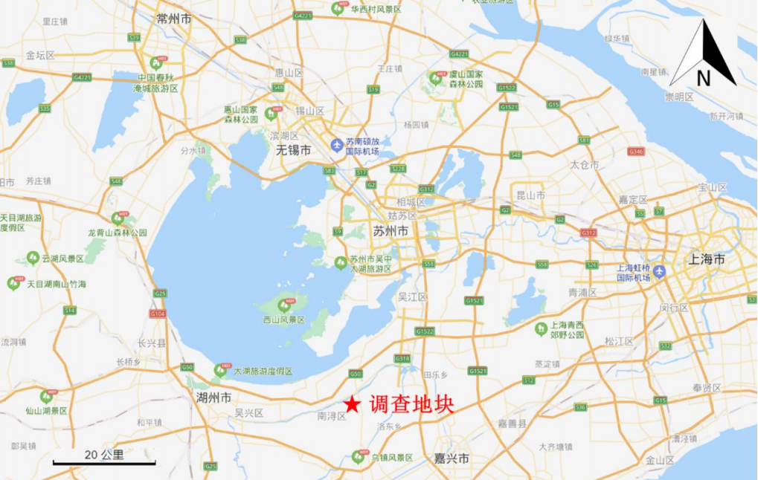
图1 调查地块地理位置示意图
1.2地块历史
吴江荣江燃料油经营部地块可获得的最早历史影像图追溯至2004年9月份。从历史卫星影像图可知从2010年5月份至2019年5月份地块内堆积有大量油桶，地块在2019年5月后对建筑物进行了拆除。荣江地块企业外疑似污染区域均种植桑树等。地块历史卫星影像图见图2所示。
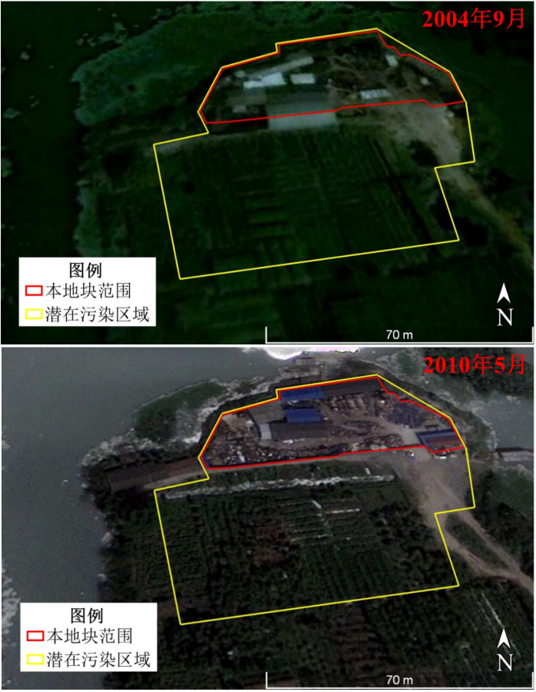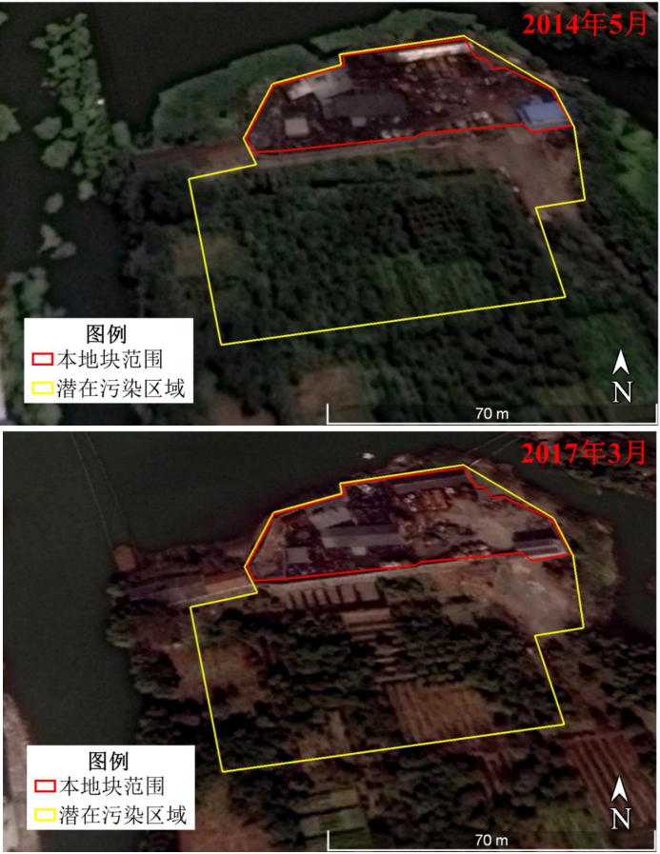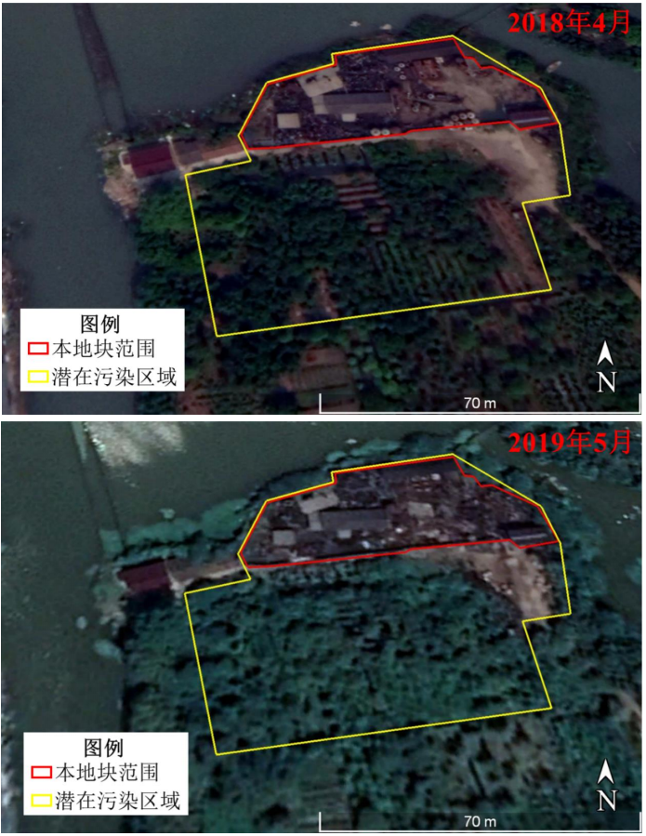
图2 地块历史影像卫星图
1.3地块现状
2021年5月，地块调查实施单位组织专业技术人员开展现场踏勘工作，确定地块目前的状况。地块内废弃油桶已经清空，存在的三个储油池中1个进行帆布覆盖、另两个废砖石回填，地块内有部分砖块等建筑垃圾，地块周边地表水体表层漂浮有油状物。
现场踏勘的地块现状如图3所示。
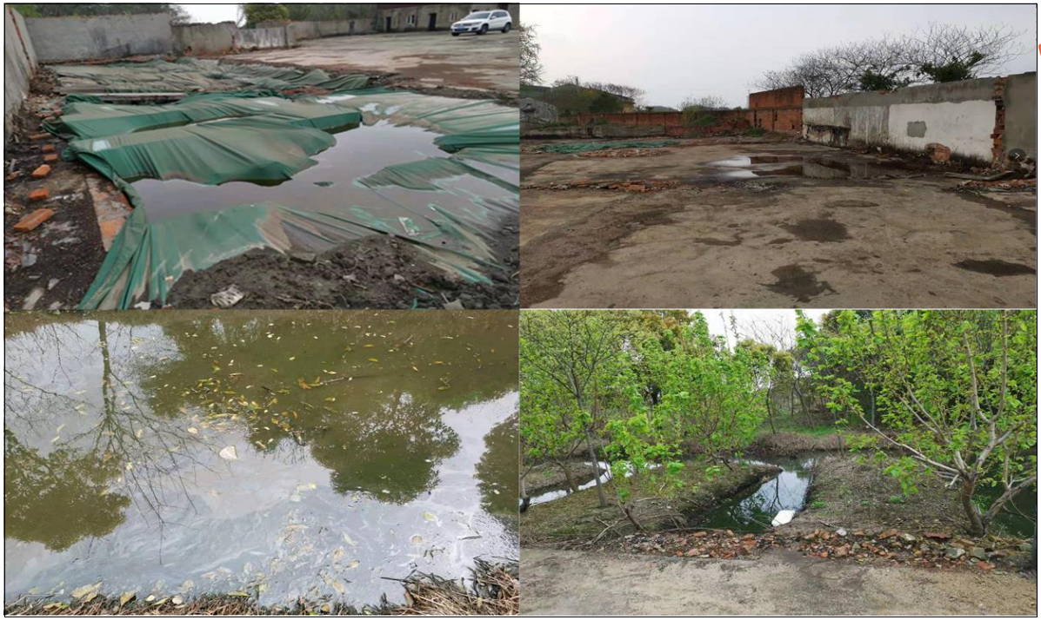
图3 地块现状
- 修复效果评估
按照《污染地块风险管控与土壤修复效果评估技术导则（试行）》及《污染地块地下水修复和风险管控技术导则》等相关技术导则开展。修复效果评估方案应由修复效果评估单位编制。
1.评估内容
修复效果评估内容应在开展工作前由第三方制定的效果评估方案中进行确定。
2.评估程序
依照《污染地块风险管控与修复效果评估技术导则（试行）》（HJ 25.5-2018）、《污染地块地下水修复和风险管控技术导则》（HJ 25.6-2019）要求，本地块效果评估程序依次为更新地块概念模型、布点与采样、效果评估、提出后期环境监管建议及编制效果评估报告五个阶段。
3.评估目标及标准
由采购人委托供应商对本项目修复效果进行评估。具体评估内容按照通过专家评审确认的评估方案实行。
4.评估方法
4.1土壤修复效果评估方法
土壤效果评估对象为修复清挖基坑和热脱附处理后土壤。基坑采样方式按照HJ25.2的相关规定开展。
4.2地下水处理效果评估
核定施工单位和工程监理地下水处理量相关资料，确定水处理量；收集前期施工单位自检数据，监理单位检测数据作为参照。同时，在处理设施运行中采集3个批次处理后的集水池水样检测。同时对地下水处理后地块地下水污染状况进行跟踪评估，确定地下水污染物衰减趋势等。
4.3潜在二次污染区域土壤效果评估
潜在二次污染区域包括：污染土壤暂存区、修复设施所在区、固体废物或危险废物堆存区、运输车辆临时道路、土壤或地下水待检区、废水暂存处理区、修复过程中污染物迁移涉及的区域、其他可能的二次污染区域。
- 评估补充工作要求
效果评估补充工作检测过程的主要工作要求包括但不限于：
1、整个效果评估补充工作检测工作的开展，需要符合《污染地块风险管控与土壤修复效果评估技术导则》、生态环境部42号令、《工业企业场地环境调查评估与修复工作指南（试行）》等国内相关技术导则和规范的要求；
2、修复效果评估补充工作检测过程中，土壤、地下水等介质的样品检测数量，不应低于招标文件中所附修复效果评估补充工作方案中的要求；
3、现场采样期间，要求指派至少1名技术人员常驻现场，与效果评估单位做好样品交接工作，确保样品能够按规范及时运输至实验室。每个批次的样品，需在5个日历天内出具相应的检测报告（excel等利于数据统计分析的版本及对应的PDF版本）；效果评估单位审核存在疑义的样品，3个日历天内完成样品的复核与复测；
4、所采用的样品检测方法，要求为国家或行业规定的标准方法或依据《检验检测机构资质认定生态环境监测机构评审补充要求》开展方法确认和专家论证。
5、投标人按照采购人工作开展进度要求，及时安排符合要求的调查、采样、检测单位等相关人员到达指定地点开展相关工作。
- 验收要求
中标人最终出具的样品检测报告，须符合相关质控要求，与第三方质控实验室比对在规定偏差范围内，并通过最终的专家论证评审。
- 综合说明及其它要求
1、投标人根据招标文件要求，提供科学合理的实施方案、人员配备方案等，对招标文件中提出的技术规范要求及服务要求作出承诺，如果对其中某些条款不响应时，应在投标文件中逐条列出，未列出的视同响应。
2、投标人的投标报价必须包含全部服务所需的人工费、通讯费、交通费、资料费、调查费、评估报告编制费、专家评审费、咨询费、后续服务费、利润、税金、政策性文件规定及合同包含的所有风险、责任等完成本项目的各项应有费用。
3、项目质量须严格按照国家规范及江苏省、苏州市等地方规范等有关要求执行，如果在合同履行过程中有新的国家或行业（部）规范和标准出台的，则中标人应确保其合同内容达到并符合新的国家或行业（部）规范和标准，因此而增加的费用及风险由中标人自行承担。
4、中标人须在项目实施前把实施方案报送采购人审批，经批准同意后方可以组织实施。在项目实施期间中标人应遵守项目现场及采购人的各项规章制度。
5、中标人必须对所提供服务等知识产权方面的一切产权关系负全部责任，由此而引起的法律纠纷以及费用中标人须全部承担。
6、中标人工作人员在岗履行职责期间（包括上下班途中），发生自身的人身伤害、伤亡，均由中标人负责处理并承担经济和道义上的责任，采购人不承担任何责任。
7、所有供应商均应严格遵守保密承诺，未经采购人允许，不得将有关本项目的任何情况透露给任何第三方或用于本项目以外的用途。
8、投标人须具备独立完成本项目的能力，具有较强售后服务能力。投标人可在投标前自行进行调研，了解项目情况及详细需求，但投标人不得因此使采购人承担有关的责任和蒙受损失。投标人应承担前期调研的责任和风险。投标人中标后，不得以不了解项目情况及详细需求为理由而向采购人提出任何索赔的要求，对此采购人不再承担任何责任。
- 政府采购政策
根据政府采购法及相关法规，以及苏州市财政局关于贯彻执行绿色采购、促进残疾人就业和支持监狱企业发展有关政策的通知（苏财购〔2019〕10号）文件的规定：
（一）小微企业的价格分评审
1、中小微型企业的认定
中小微企业在投标文件中提供签署的《中小企业声明函》，可以认定为中小企业。未在投标文件中提供《中小企业声明函》的，不享受相关中小企业扶持政策。
（二）政府采购节能产品、环境标志产品实施品目清单管理
1、本次拟采购的服务不属于《节能产品政府采购品目清单》中强制采购范围内产品，各供应商应当提供获得国家确定的认证机构出具的、处于有效期之内的节能产品认证证书的产品，上述品目清单可通过“中国政府采购网”或“苏州市政府采购网”链接查询，并在投标文件内提供由国家确定的认证机构出具的、处于有效期之内的节能产品认证证书复印件，否则视为无效投标。
2、本次拟采购的服务不属于《节能产品政府采购品目清单》中优先采购范围内产品、《环境标志产品政府采购品目清单》范围内产品，鼓励各供应商提供获得国家确定的认证机构出具的、处于有效期之内的节能产品、环境标志产品认证证书的产品，上述品目清单可通过“中国政府采购网”或“苏州市政府采购网”链接查询，并在投标文件内提供由国家确定的认证机构出具的、处于有效期之内的节能产品、环境标志产品认证证书复印件。
3、本次拟采购的服务不属于品目清单范围内的，鼓励供应商综合考虑节能、节水、环保、循环、低碳、再生、有机等因素，参考相关国家标准、行业标准或团体标准，在实施过程中采用绿色产品或材料。
（三）进一步明确政府采购促进残疾人就业政策
1、在政府采购活动中，残疾人福利性单位视同小型、微型企业，享受评审中价格扣除等促进中小企业发展的政府采购政策。向残疾人福利性单位采购的金额，计入面向中小企业采购的统计数据。残疾人福利性单位属于小型、微型企业的，不重复享受政策。
2、符合《关于促进残疾人就业政府采购政策的通知》（财库〔2017〕141号）规定条件的残疾人福利性单位在参加政府采购活动时，应当提供《残疾人福利性单位声明函》（见附件），并对声明的真实性负责。任何单位或者个人在政府采购活动中均不得要求残疾人福利性单位提供其他证明声明函内容的材料。供应商提供的《残疾人福利性单位声明函》与事实不符的，依照《政府采购法》第七十七条第一款的规定追究法律责任。
3、中标供应商为残疾人福利性单位的，采购人或者其委托的采购代理机构应当随中标、成交结果同时公告其《残疾人福利性单位声明函》，接受社会监督。
（四）进一步明确政府采购支持监狱企业发展政策
1、在政府采购活动中，监狱企业视同小型、微型企业，享受评审中价格扣除等政府采购促进中小企业发展的政府采购政策。向监狱企业采购的金额，计入面向中小企业采购的统计数据。
2、符合《关于政府采购支持监狱企业发展有关问题的通知》（财库〔2014〕68号）条件的监狱企业参加政府采购活动时，应当提供由省级以上监狱管理局、戒毒管理局（含新疆生产建设兵团）出具的属于监狱企业的证明文件。
（五）有关政府采购合同签订时间的要求
原则上由中标通知书发出之日起30日内，采购人无正当理由不得拒绝或者拖延合同签订。
（特别说明：以上规定未尽事项，按《政府采购促进中小企业发展管理办法》（财库﹝2020﹞46号），《关于调整优化节能产品、环境标志产品政府采购执行机制的通知》（财库〔2019〕9号），《关于促进残疾人就业政府采购政策的通知》（财库〔2017〕141号），《关于政府采购支持监狱企业发展有关问题的通知》（财库〔2014〕68号），江苏省财政厅《关于做好政府采购支持企业发展有关事项的通知》（苏财购〔2020〕52号）等有关制度规定执行。
- 根据《政府采购促进中小企业发展管理办法》（财库〔2020〕46号）及《中小企业划型标准规定》（工信部联企业〔2011〕300号），本采购项目对应的中小企业划分标准所属行业为：其他未列明行业。
- 凡涉及招标文件的补充说明和修改，均以苏州市政府采购网上发布的通知为准。

第五章 合同主要条款
政府采购合同
项目名称：吴江荣江燃料油经营地块土壤及地下水修复项目修复效果评估
采购编号：JSZC-320509-HYTZ-G2025-0009

甲方（采购人）：
联系电话：
地址：

乙方（供应方）：
联系电话：
地址：
根据【项目名称：吴江荣江燃料油经营地块土壤及地下水修复项目修复效果评估，项目编号：JSZC-320509-HYTZ-G2025-0009 】的采购结果，依据本项目招标文件及乙方的投标文件和中标通知书，甲乙双方就此次成交的标的物购销事宜，签订本合同书。
一、定义
以下术语有特定的含义：
服务是指根据合同约定乙方应承担 吴江荣江燃料油经营地块土壤及地下水修复项目修复效果评估 等工作和合同中约定乙方应承担的其他义务。
合同价款是指根据中标供应商的投标文件和合同约定，乙方在全面履行合同义务后甲方应支付给乙方的价款。
甲方是指合同中明确约定的实际购买和接受服务的单位。
乙方是指合同中约定的提供服务的单位。
损失是指合同一方因不履行合同义务而导致另一方及第三方的各种损失的费用，还包括守约方为减轻损失或维护权利而需支付的各种调查费用、车旅费用、律师费用等。
二、合同项目及期限
1.乙方负责 吴江荣江燃料油经营地块土壤及地下水修复项目修复效果评估 的服务工作。
2.合同履行期限：根据效果评估服务方案或检测方案及相关导则要求完成全部服务或检测内容。
3.服务地点：根据甲方指定地点。
4.服务内容和要求：详见招标文件。
三、合同总价款
1.合同总价款：大写人民币 元整，小写￥ 。
2.合同总价款包括全部服务所需的人工费、通讯费、交通费、资料费、调查费、评估报告编制费、专家评审费、咨询费、后续服务费、利润、税金、政策性文件规定及合同包含的所有风险、责任等完成本项目的各项应有费用。
3.根据国家现行税法对甲方征收的与本合同有关的税费均由甲方承担；根据国家现行税法对乙方征收的与本合同有关的一切税费均由乙方承担。如乙方在履约过程中产生额外的收益，归甲方所有。
四、付款方式及比例
1.付款步骤：
（1）合同签订30个工作日，甲方支付合同价款的10%。
（2）乙方完成全部检测项目，向甲方提供经专家论证通过的《吴江荣江燃料油经营地块土壤及地下水修复项目修复效果评估报告》后30个工作日，甲方向乙方支付50%的合同价款。
（3）乙方提供的《吴江荣江燃料油经营地块土壤及地下水修复项目修复效果评估报告》经生态环境部门备案通过后30个工作日，甲方向乙方支付剩余的40%合同价款。
（4）按照《江苏省财政厅 国家金融监管总局江苏监管局 江苏省地方金融监督管理局关于在全省政府采购领域推行电子履约保函(保险)的通知》和相关法律法规规定，采购人如向中标(成交)供应商收取履约保证金的，供应商可以以履约保函(保险)的形式代替提供履约保证金。
2.支付方式：使用数字人民币支付。
3.乙方信息如下：
户名：【 】
数字人民币账号：【 】
上述信息为乙方指定的接受甲方付款的账户信息。如乙方银行账户或付款方式需变更，乙方应于付款期限届满前10个工作日书面通知甲方，否则产生的一切责任、因变更引起的额外费用由乙方承担。
五、甲、乙双方的责任
1.甲方责任：
1.1依本合同约定按期支付合同款项；
1.2依本合同约定及时组织验收；
1.3协助乙方进行项目的相关协调工作及约定期限内提供相关资料以利于开展项目。
2.乙方责任：
乙方负责完成本次采购要求的全部服务工作，乙方应按磋商文件以及合同约定的技术规范、标准进行实施，并保证按期、保质保量完成项目的实施工作，对提交的项目质量负责。
六、违约责任
1.甲方违约责任：
1.1在合同生效后，甲方无故要求解除合同的，应向乙方偿付合同总价款5%的违约金，违约金不足以补偿损失的，乙方有权要求甲方补足。
1.2甲方逾期付款的应按照逾期付款金额的每天万分之四支付逾期付款违约金，总额不超总价款的5%。
2.乙方的违约责任：
2.1在合同生效后，乙方无故要求解除合同的，应向甲方偿付合同总价款5%的违约金，违约金不足以补偿损失的，甲方有权要求乙方补足。
2.2乙方未按合同约定的质量要求提供服务，不能完成合同时，甲方有权解除合同，乙方向甲方偿付合同总价款5%的违约金，违约金不足以补偿损失的甲方有权要求乙方补足。
2.3乙方必须自己完成合同内容，不得自行转包、分包，否则甲方有权解除合同并要求乙方偿付合同总价款5%的违约金。乙方必须按照合同约定配置服务人员，未经甲方同意，不得擅自更换服务人员，否则甲方有权解除合同并要求乙方偿付合同总价款5%的违约金。
2.4乙方应执行国家有关规定（如苏州最低工资标准和其他规定），负责乙方员工的生病、事故、伤残、死亡和劳务纠纷，甲方不承担任何相关责任。
2.5乙方负有对自己员工的安全责任，甲方不承担任何相关责任。
七、不可抗力
1.如因不可抗力而导致合同实施延误或不能履行合同义务，双方均不承担误期赔偿或不能履行合同义务的责任。因乙方或甲方先延误或不能履行合同而后遇不可抗力的情形除外。
2.本条所述“不可抗力”系指双方不能预见、不能避免、不能克服的客观情况，不包括双方的违约或疏忽。这些情况包括但不限于：战争、严重火灾、洪水、台风、地震以及其它双方商定的事件。
3.在不可抗力事件发生后，当事方应在十五日内以书面形式将不可抗力的情况和原因通知对方。双方应尽实际可能继续履行合同义务，并积极寻求采取合理的方案履行不受不可抗力影响的其他事项。双方应通过友好协商在合理的时间内达成进一步履行合同的协议。
八、争端的解决
1.甲方和乙方应通过友好协商，解决在执行本合同过程中所发生的或与本合同有关的一切争端。
2.如协商不成，双方中的任何一方可向人民法院提起诉讼，诉讼由合同签订地人民法院管辖。
3.诉讼费由败诉方负担。
4.因合同部分履行引发诉讼的，在诉讼期间，除正在进行诉讼的部分外，本合同的其它部分应继续执行。
九、违约终止合同
1.在甲方因乙方违约而按合同约定采取的任何补救措施不受影响的情况下，甲方有权在下列情况下向乙方发出书面通知，提前解除部分或全部合同并要求乙方偿付合同总价款5%的违约金：
1.1如果乙方未能在合同约定的期限或甲方同意延长的期限内提供部分或全部服务。
1.2如果乙方未能履行合同约定的其他任何义务。
1.3如果乙方在本合同的招投标竞争或项目实施过程中有腐败和欺诈行为。为此，定义如下：“腐败行为”是指提供、给予、接受或索取任何有价值的东西来影响采购人员在采购过程或合同实施过程中的行为；“欺诈行为”是指为了影响采购过程或合同实施过程而谎报事实，损害甲方的利益，包括响应单位之间串通，人为地使采购活动丧失竞争性，损害甲方所能获得的权益。
2.如果甲方根据以上的规定，解除全部或部分合同，甲方可以依其认为适当的条件和方法购买与未提供服务类似的服务，乙方应承担甲方购买类似服务所超出本合同约定的费用。并且，乙方应继续履行合同中未终止的部分。
3.如果甲方违约，应承担相应的违约责任。
十、破产终止合同：如果乙方进入破产程序或丧失清偿能力，甲方可在任何时候以书面形式通知乙方终止合同而不给乙方补偿。该终止合同将不损害或影响甲方已经采取或将要采取任何补救措施的权利。
十一、采购合同变更终止的规定：采购合同的双方当事人（指甲乙双方）不得擅自变更、中止或者终止合同。采购合同继续履行将损害国家利益和社会公共利益的，双方当事人应当变更、中止或者终止合同。有过错的一方应当承担赔偿责任，双方都有过错的，各自承担相应的责任。
十二、合同转让和分包：本项目不得转让、转包和违法分包。
十三、需要补充的合同条款：（根据评审过程中或者商务谈判时商定的条款和条件在订立合同时标明）。
十四、合同生效
1.双方签约人为各自法定代表人或被授权代表。
2.本合同系指本文件及其附件中的所有部分，招标文件、中标的投标文件、中标通知书、中标人在招标过程中的澄清和承诺等为本合同不可缺少的组成部分。
3.本合同自甲乙双方签字盖章之日起生效。
4.本合同壹式伍份，甲乙双方各执贰份，采购代理机构执壹份，各份具有同等法律效力。
5.本合同应按照中华人民共和国的现行法律进行解释。
6.合同修改：除甲乙双方签署书面修改、补充协议，并成为本合同不可分割的一部分之外，本合同条件不得有任何变化或修改。
7.本合同未尽事宜应按《中华人民共和国民法典》以及其他相关法律、法规之规定解释。
甲方（公章）： 乙方（公章）：
法定代表人或授权代表（签字或盖章）： 法定代表人或授权代表（签字或盖章）：
签约日期： 签约日期：
合同签订地：苏州市吴江区

第六章 评标方法及标准

一、评标方法
1、本次招标评标采用最低评标价法，最低评标价法是指投标文件满足招标文件全部实质性要求，且投标报价最低的投标人为中标候选人。
2、评标委员会成员应当独立对每个投标人的投标文件进行评价。
3、评标结果按投标报价由低到高顺序排列，投标文件满足招标文件全部实质性要求且投标报价最低的投标人为排名第一的中标候选人。
4、如出现报价相同的投标人有两个或两个以上的，则由采购人或采购代理机构组织以抽签方式确定中标候选人或中标人。

二、评标标准
1、资格审查
序号 | 评审因素 | 评审标准 | 是否合格(是/否) | 备注
1.1 | 投标人基本条件 | 符合《中华人民共和国政府采购法》第二十二条第一款规定
1.2 | 投标人特定条件 | 投标人须在全国土壤环境信息平台-建设用地土壤污染风险管控和修复从业单位和个人执业情况信用记录系统（以下简称“信用记录系统”）中完成信用登记，且不存在行政处罚和虚假业绩填报等情况。  注：投标人须在投标文件中提供在信用记录系统内完成单位基本情况信息（页面应包含系统注册时间）、行政处罚信息和虚假业绩信息举报核实情况等记录的证明材料扫描件，提供不完整或未提供相应证明材料的视为未实质性响应招标文件。
1.3 | 不得存在的情形 | 单位负责人为同一人或者存在直接控股、管理关系的不同投标人，不得参加同一合同项下的政府采购活动
1.4 | 信用记录 | 投标人信用记录查询是否符合政府采购相关法律法规规定
1.5 | 投标报价 | 投标报价是否在采购预算或最高限价以内
2、符合性审查
序号 | 评审因素 | 评审标准 | 是否合格(是/否) | 备注
2.1 | 技术要求 | 以确定是否实质性响应招标文件的要求
2.2 | 商务条款 | 以确定是否实质性响应招标文件的要求
2.3 | 服务响应时间承诺 | 投标人按照采购人工作开展进度要求，及时安排符合要求的调查、采样、检测单位等相关人员到达指定地点开展相关工作。  注：提供上述服务响应时间承诺书并加盖投标人公章。
2.4 | 现场工作设备保障 | 投标人针对本项目配置具有环境监测仪器或水质快速检测分析仪器。  注：提供上述设备清单明细表、投标人购置发票证明材料。
2.5 | 服务人员保障 | 1.项目负责人具有土壤或环境或地质相关专业中级及以上职称证书。  2.技术负责人具有土壤或环境或地质相关专业中级及以上职称证书。  3.其他项目实施成员（除项目负责人、技术负责人外）至少两人以上具有土壤或环境或地质相关专业专科及以上学历。  注：提供人员有效证书扫描件，同时提供投标截止时间前最近6个月投标人为其缴纳的社保证明扫描件。
2.6 | 项目实施方案 | 投标人针对本项目提供的项目实施方案是否贴合项目实际。
2.7 | 综合内容承诺 | 履行期限、验收要求、售后服务承诺、支付步骤等综合内容承诺。
2.8 | 其他 | （除投标人资格条件及采购内容以外的其他涉及实质性响应招标文件的条款内容）
备注：
1.针对评标标准的每一条，投标人均应提供相关资料并作出相应说明供评委评判，不提供相关资料的视为不合格。
2.投标文件中如出现前后不一致时，评委有权请投标人澄清说明。
3.投标人必须保证全部投标资料的真实性，如有虚假或对招标文件所要求说明的情况故意隐瞒或虚报，视为不实质性响应招标文件，为无效投标，已中标的将取消中标资格，按“提供虚假材料谋取中标、成交”相关处理办法处理。
（全文完）

